Педагог-психолог Отделения профилактики

безнадзорности несовершеннолетних Жданова В.А.

Взаимоотношения родителей и детей в сельской семье

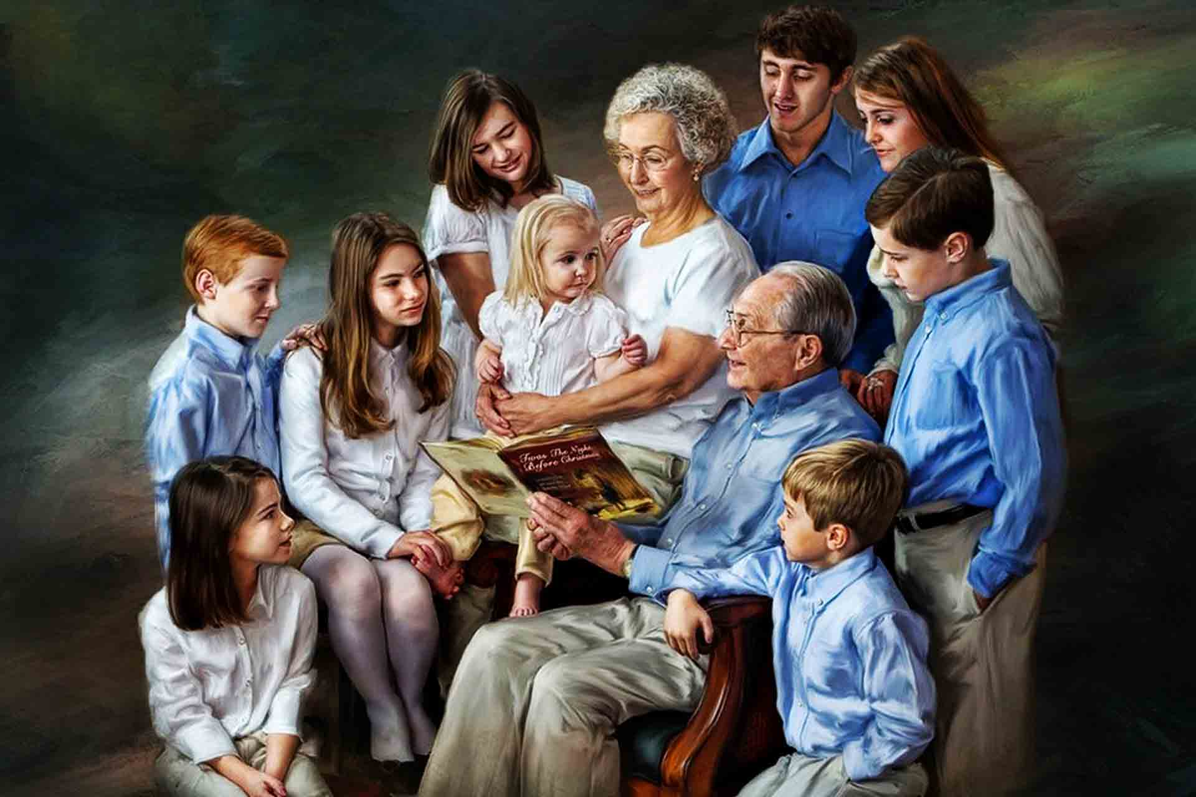 Проблема отцов и детей существовала извечно. По этому поводу очень много пишется и говорится сегодня, эта тема намного актуальнее сегодня, нежели ранее. Это связано с социальными, политическими, экономическими изменениями в обществе в котором мы живем.
Переживаемое сегодня многими сельскими семьями ухудшение социально-экономического положения приводит к дестабилизации супружеских и межпоколенных отношений, конфликтности, вызывает депрессивные состояния, чувство неудовлетворенности. Дестабилизированная семья не в состоянии полноценно и качественно выполнять свои экономические, социальные, воспитательные функции.
При анализе факторов детско-родительских отношений мы придерживаемся сложившейся в педагогике и психологии традиции их изучения, по крайней мере, по трем основаниям: макросистемным, связанным с социально-экономическими и социокультурными особенностями жизни семьи; интраиндивидуальным, зависящим от психологических и биологических особенностей индивидов, включенных в детско-родительские отношения; интериндивидуальным, связанным с особенностями семейного воспитания.
Макросистемные причины определяются совокупностью социально-экономических и социокультурных условий, в которых находится семья: экономическим положением, образованием родителей и характером взаимоотношений, а также культурными семейными традициями.
Анализ макросистемных причин позволяет определить семьи так называемой группы социального риска, принадлежность к которым обусловлена рядом неблагоприятных факторов. Наличие одного из последних не обязательно ведет к социальному отклонению в поведении детей и нарушению детско-родительских отношений, но указывает на вероятность этого.
К социально-экономическим факторам развития сельского социума, деструктивно влияющим на детско-родительские отношения, относятся: низкий материальный уровень жизни многих семей, нерегулярные доходы; плохие жилищные условия (отсутствие возможностей обустроить необходимое личностное пространство членов семей разных поколений или отремонтировать дом) и т.п.
Этот же мотив, наряду с морально-психологической напряженностью, называли среди основных причин агрессивности школьников. Следовательно, влияние социально-экономической ситуации в стране и особенно на селе на межличностные отношения детей и родителей осознается значительной частью как основная причина внутрисемейных конфликтов. Именно этот объективный фактор прямого действия обусловливает морально-психологический климат межличностных отношений.
Во многих современных сельских семьях динамика детско-родительских отношений обусловлена заметным вытеснением традиционного уклада жизни.
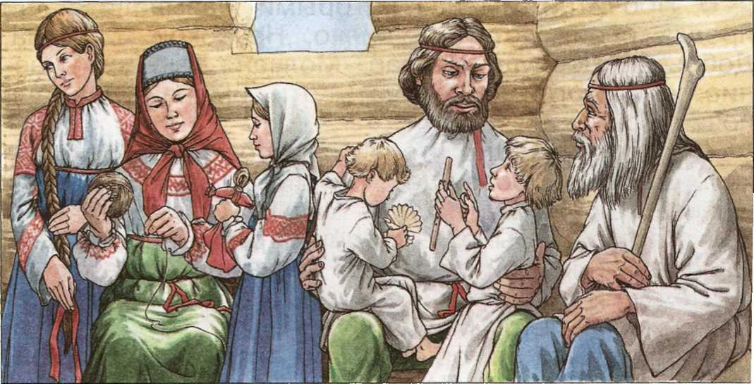
В частности, постепенно стираются границы между ранее четко обозначенными социально-половыми ролями, наблюдается вариативность выполнения семейных функций, часто связанная со структурной неполнотой или деформацией семьи (заметно увеличилось число не только неполных семей, но и состоящих из прародителей и внуков — без среднего поколения), что затрудняет процесс полноценного взаимодействия. Кроме того, семьи, придерживающиеся традиций обширности, количественно все более вытесняются нуклеарными, т.е. состоящими из одной пары родителей и их несовершеннолетних детей.
Незнание своей родословной отражает не только ослабление родственных связей, но и обеднение представлений о прошлом своего рода, о фамильных корнях.
Взрослые, как правило, затруднялись вспомнить, на каком основании дали то или иное имя своему ребенку. Отметим, православные (большинство опрошенных родителей считают себя таковыми) еще век назад уделяли этому особое внимание. Налицо ослабление воспитательного влияния благочестивых традиций религиозной культуры, ибо в крестьянской среде идентификация имени ребенка с образом его небесного покровителя всегда способствовала формированию достойных личностных качеств.
К одному из эффективных средств гармонизации детско-родительских и межпоколенных отношений можно отнести совместную с детьми трудовую деятельность.
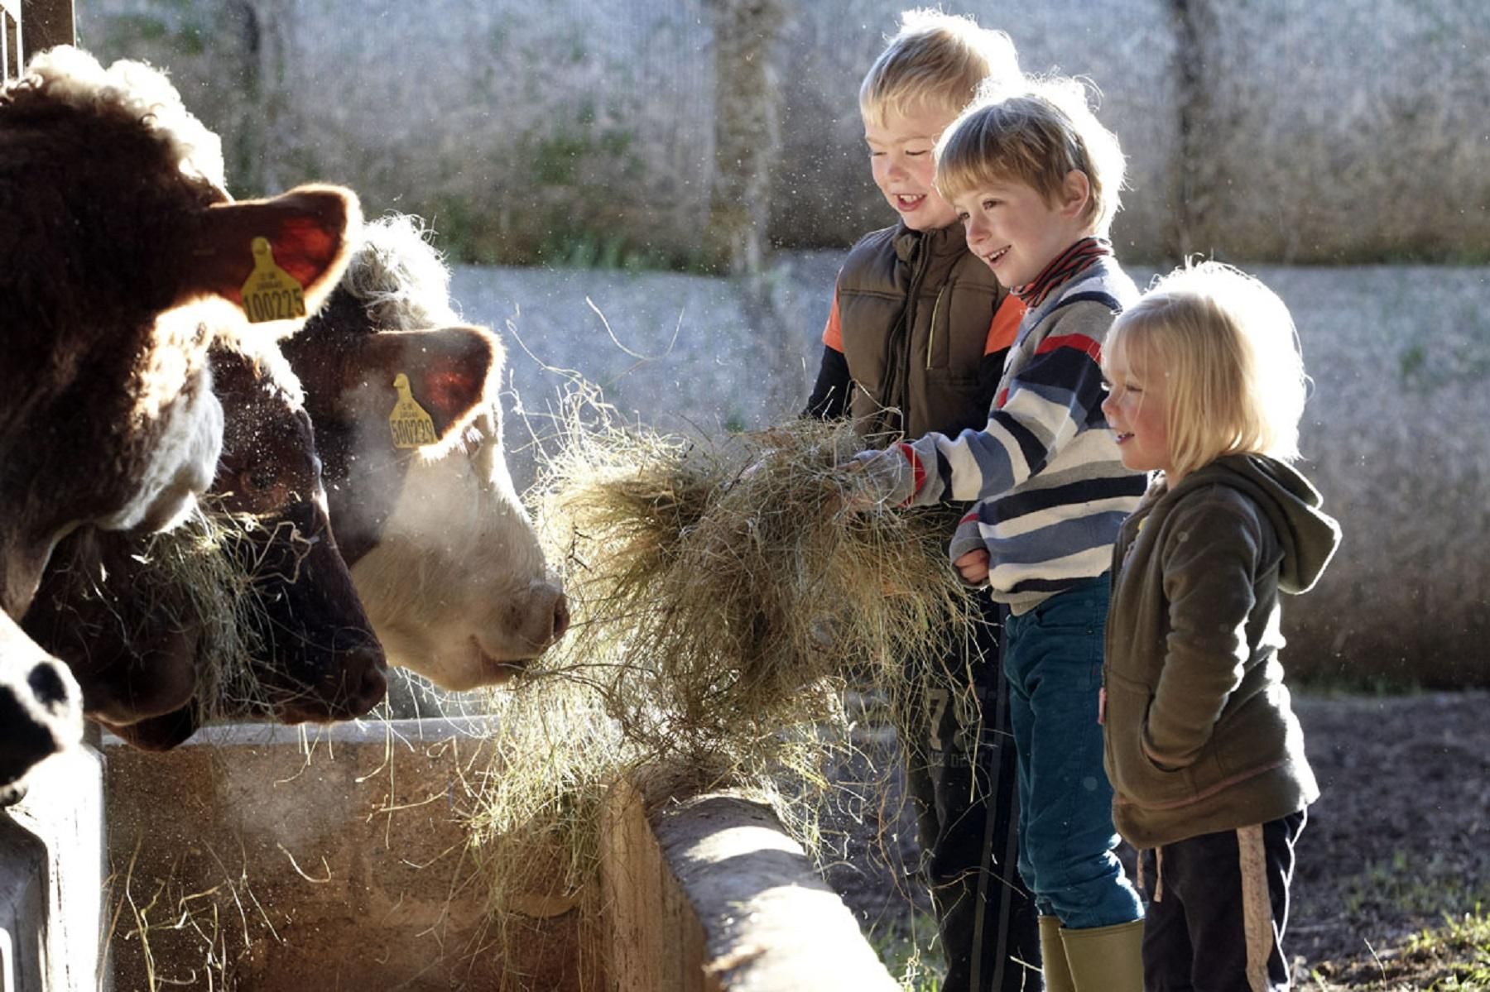
Многие родители осознают, что именно такому труду и общению с малыми детьми и подростками они уделяют недостаточно времени. Лишь иногда матери привлекают их к уборке дома, весьма редко — к работе на огороде, по хозяйству. Лишь некоторые отцы приобщают мальчиков к различным ремеслам, промыслам.
Обычно дошкольники, младшие школьники и подростки на задаваемые вопросы о работе по дому, отвечают, что они чаще участвуют в уборке дома, иногда кормят кур, не всегда помогают уничтожать сорняки, убирать картошку, собирать ягоды и грибы, рыбачить.
По признанию многих родителей, они, жалея ребят, стараются оградить их от характерных для современных сел бытовых неудобств и тяжелых сельскохозяйственных работ, стремятся "взять все на себя".
Оставляет желать лучшего содержание досугового общения. Выяснилось, что родители лишь в общих чертах знают, чем занимаются ребята в свободное время. Ссылаясь на свою занятость, лишь отдельные взрослые указали на совместную игровую деятельность. Большинство же ссылаются на отсутствие в селах ориентированных на детей и молодежь социокультурных инфраструктур.
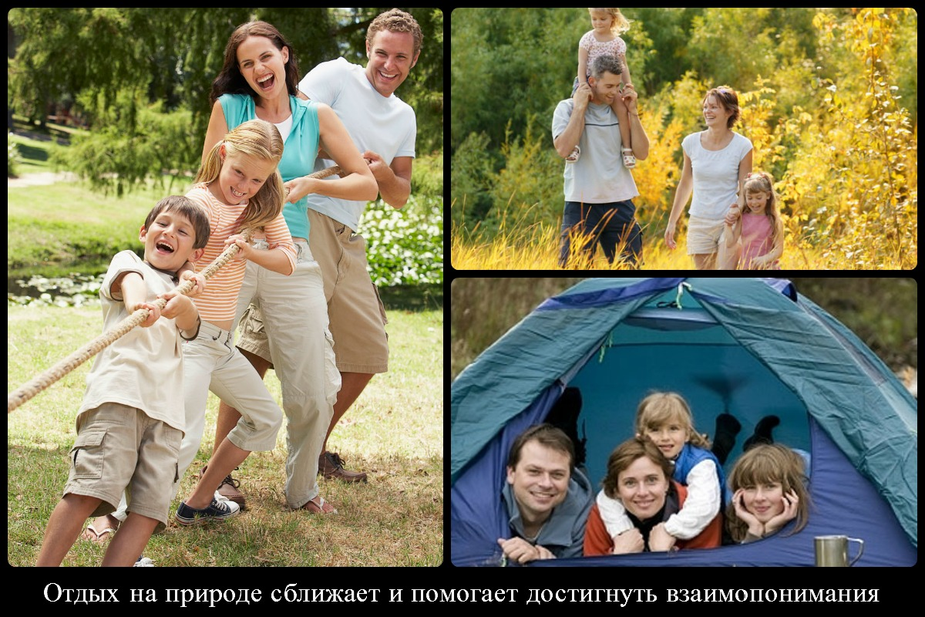
Примечательно, что в досуговых детских или совместных занятиях в семье и вне ее родители крайне редко обращаются к традиционным народным (подвижным, шуточным) играм, на которые как на любимые указывают в то же время сами дети.
Благодатные ресурсы сохраняются в традициях проведения народных праздников, которые поддерживаются и даже развиваются только в тех поселениях, где социокультурным вопросам уделяется должное внимание.
Большинство подростков и их родителей среди причин конфликтов выделяют, в первую очередь, неуспеваемость в школе, невыполнение ребятами домашних обязанностей и неправильный выбор друзей. Вместе с тем многие взрослые недооценивают негативное влияние таких осуждаемых детьми асоциальных форм поведения родителей, как пьянство, скандалы, дебоши, грубость, брань, оскорбления и физические наказания, а также недоверие к сыновьям и дочерям.
Семейный климат определяется доминирующим стилем отношений наиболее авторитетного и значимого для ребенка взрослого. А для многих детей даже в полной семье таким взрослым является мать. Вот почему поддержке матери должно быть уделено особое внимание всех государственных и общественных служб.
Вызывают тревогу неблагополучные семьи, для которых характерна безнадзорность детей! К ним относятся как деградирующие в плане условий и образа жизни полные семьи, так и неполные, слабо материально обеспеченные (чаще всего без отца), когда мать полностью занята на работе и подработках, а дети по этой причине чаще всего остаются без присмотра. Социально запущены семьи, в которых пьет мать (при этом нередко в доме нет отца), а опекуны не справляются с валом экономических, хозяйственных, образовательных и психологических проблем.
Во многих полных или многопоколенных семьях в силу различных обстоятельств налицо нестабильность, конфликтность отношений между представителями одного и разных поколений. Неполные семьи, возникшие в результате разводов (или по другим причинам), наиболее уязвимы — часто именно в них взаимоотношения приобретают деформированный характер. Дети здесь в два раза чаще, чем в полных, остаются без надзора родителей и становятся на учет инспекции по делам несовершеннолетних.
Нередко развод и предшествующий ему конфликт приводят к тому, что уже и ребенок по прошествии нескольких лет оказывается неподготовленным к созданию собственной семьи. Вероятность распада брака у воспитанных в неполной семье, безусловно, выше.
Изучение влияния характера детско-родительских отношений на детей уже на первом году жизни показало, что оптимальное их психосоциальное развитие осуществляется в семьях, характеризующихся устойчивыми детско-родительскими отношениями (в 80% выявленных случаев) и поддержкой прародителей (50% выявленных случаев).
В беседах и интервью сельские жители среди главных условий благополучия называют лад, отсутствие ссор, взаимопонимание между мужем и женой.
Но в то же время многие матери и отцы, бабушки и дедушки затрудняются ответить, как этого добиться, ведь раздоры во многих семьях, к сожалению, становятся стилем, который детьми хоть и воспринимается болезненно, но наследуется.
По мнению большинства селян старшего поколения, в досоветское время внутренним регулятором отношений в семье был страх перед Богом, что сегодня ими осознается как утраченная ценность. Приходится согласиться с теми, кто считает, что действенность этого "механизма охраны" внутрисемейного лада в современных социокультурных условиях утратилась. Развод происходит все чаще, его инициатором, как правило, выступает женщина. В то же время каждый сельский развод, в отличие от городского, оказывается предметом всеобщей огласки, детального обсуждения и воспринимается как потрясение устоев крестьянской жизни.
Говоря о роли прародителей в разрешении внутрисемейных и детско-родительских конфликтов, большинство родителей с сожалением отмечают, что они чаще всего не могут предотвратить конфликтные ситуации, а иногда вольно или невольно становятся источниками разлада. Половина матерей признают, что в воспитании им реально помогают бабушки, однако отмечают, что авторитет прародителей заметно ослабевает. Многие дети с нежностью, а подростки с заметным оттенком жалости говорят о бабушках как о защитницах, однако считают, что было бы лучше, если бы те с дедушками жили отдельно.
Известны и прочие факторы, пагубно влияющие на детско-родительские отношения: аморальный и паразитический образ жизни; проявления жестокости и садизма со стороны взрослых; наличие судимых членов семьи, культивирующих в отношениях с детьми нормы и традиции преступной среды; распространившиеся в последнее время в сельских семьях курение, алкоголизм и наркомания; ранее недопустимое в сельской субкультуре явление нравственной деградации девочек-подростков — проституция.
По нашим данным, большинство детей, склонных к вредным привычкам, воспитываются в семьях с весьма терпимым или индифферентным отношением к "традициям" табакокурения и употребления спиртных напитков, являющимся, к сожалению, неотъемлемыми атрибутами в повседневной и досуговой жизни взрослых. В результате у детей и подростков формируется ощущение вседозволенности.
Размышляя о воспитательных и социально-защитных ресурсах, педагоги и родители констатируют, что сельский социум отчужден от защиты прав деревенских детей и семьи, охраны благополучных детско-родительских отношений. Сравнительно незначительное участие в судьбе ребенка принимают их друзья и сверстники, представители местных правозащитных организаций, работники милиции. Ситуация приобретает особую остроту в связи с тем, что на "защиту прав ребенка" стали ориентироваться представители уголовного мира, а это, несомненно, ускоряет криминализацию села.
Социальные педагоги, социальные работники, специалисты отдела опеки и попечительства, медико-социально-психологических центров часто отдалены от сельской семьи. Они находятся либо в районных центрах, либо в более крупных населенных пунктах, что затрудняет возможность оказания систематической социальной, психолого-педагогической помощи нуждающимся семьям.
Задача гармонизации детско-родительских отношений предполагает не радикальное вмешательство в традиционно закрытый в сельской местности процесс семейного воспитания, а деликатное, внимательное изучение особенностей каждой семьи в период осложнения жизненных ситуаций и бережное, союзническое взаимодействие с родителями. Понятие "поддержка" семантически указывает на то, что поддерживать можно лишь уже сложившееся и дающее положительный результат.

